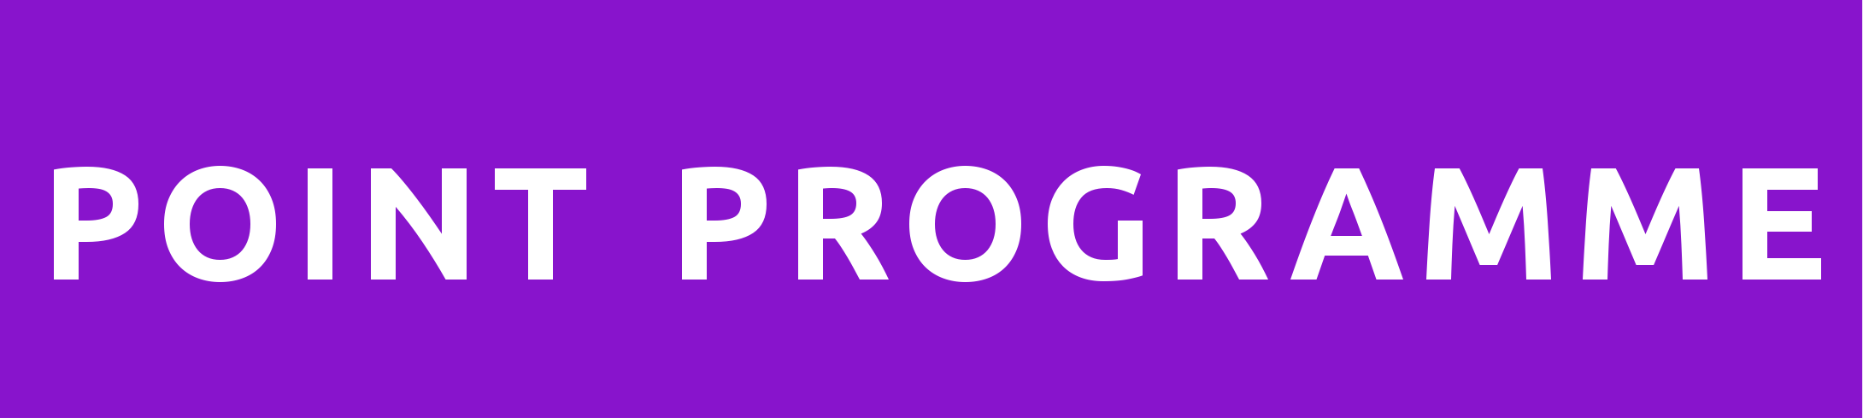

Education : Modernisation des dispositifs & ressources
pédagogiques numériques
Mise en place de liseuses évoluées et d'un portail de ressources pédagogiques
libres sur les cycles primaires et secondaires

Le financement par l'état de liseuses évoluées permettrait de moderniser
les dispositifs pédagogiques en se basant sur les travaux et études
existantes (cartable de Savoie, des Landes, Fondation Internet Nouvelle
Génération) et de devenir moteur d'une nouvelle filière d'innovation en la
matière tout en fournissant de manière égalitaire et gratuite un dispositif
pédagogique complet moderne et durable à destination des élèves en
études primaires et secondaires.
Imprimé Par Nos Soins – Ne Pas Jeter Sur la Voie Publique
L'outil numérique serait alimenté par les ressources communes d'un portail
pédagogique, fruit de collaboration d'échanges du corps enseignants et des
élèves (à l'instar des portails communicants en OAI pour l'enseignement
supérieur). Les livres physiques restent possibles mais basés sur les
ressources du portail. L'aspect numérique faciliterait les accès pour les
personnes en situation de handicap, les ressources pouvant être
interprétées indifféremment (braille, vocales, visuelles adaptées). La
transparence induite par l'utilisation des logiciels libres, et de l'OpenDATA
tout autant que l'intégration à la base des facteurs énergétiques et
environnementaux sur ces ressources matérielles et logicielles, sera garante
de l'évolution éthique d'une éducation du XXIe siècle.



https://www.partipirate.org
1/2

https://www.partipirate.org
Imprimé Par Nos Soins – Ne Pas Jeter Sur la Voie Publique

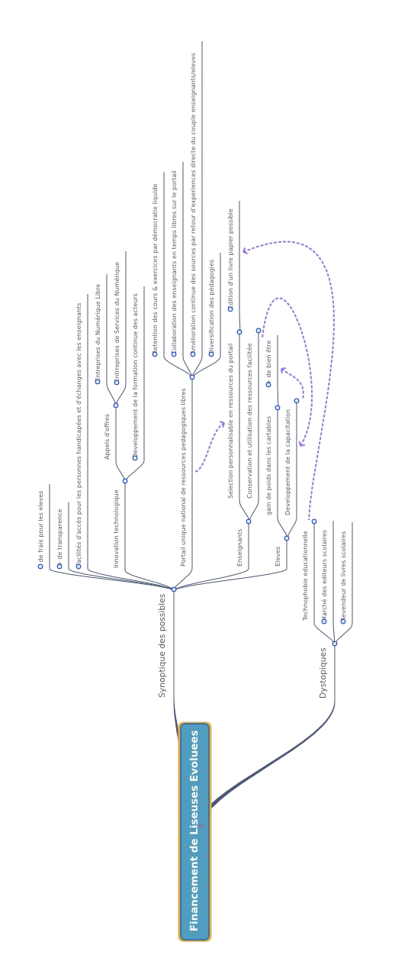

2/2

